参考資料1 位置図
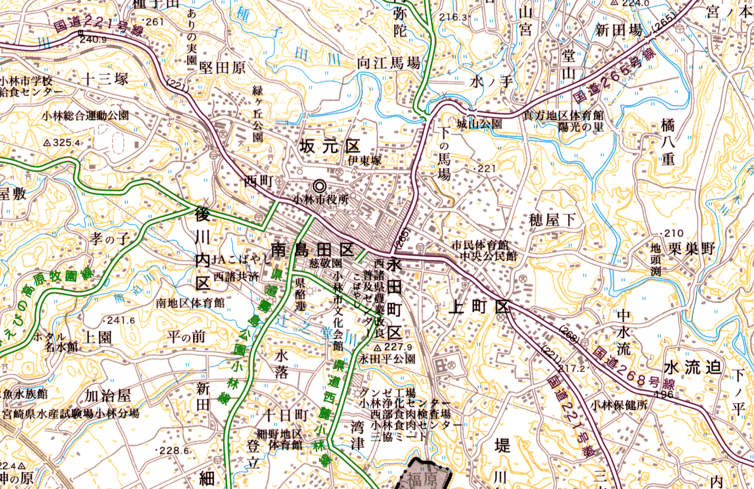


中央ふれあい広場
・緯度 31.990806
・経度 130.976745
駅南３号街区公園（駅南イベント広場）
・緯度 31.990406
・経度 130.975461

